1. oldal

Menü : -Rólam

* Szemöldöktetoválások:

**Gyakran ismételt kérdések**

**A szemöldök tetoválás tartóssága** körülbelül 1.5- 3 év, de ez bőr – és technikafüggő, ezután szükséges lehet a szín frissítése, a szemöldök tetoválás megújítása.

**Hány alkalomra lesz szükség?**

Az ár minden esetben két kezelést tartalmaz, de nem minden esetben van szükség a korrekcióra.

**Van különbség bőrtípusok között, ha tetoválásról van szó?**

Igen. Zsíros bőrtípusnál a legmegfelelőbb technika a púder, a szálas technika nem fog olyan szépen mutatni, mint egy normál bőrben. Ezért szoktuk vendégünknek mindig a legmegfelelőbb technikát ajánlani.

**Fájni fog?**

Az erős érzéstelenítő készítménynek köszönhetően a szemöldöktetoválás egyáltalán nem jár fájdalommal.

**A szemöldök tetoválás a var leesése után**

Nem szabad aggódni, a tetoválás elkészítését követő gyógyulási idő alatt a tetoválás sötétebbnek hat. A kezelés utáni napokban a szín halványulni fog, és 4 hét után eléri a kellően természetes hatást.

E**lrontották a szemöldök tetoválásom. Ki lehet javítani?**

Ha van egy elrontott forma, vagy nem megfelelően megválasztott szín, minden esetben az eltávolítást javasoljuk. Ha megfelelően kikopott a régi szemöldök tetoválás, tudjuk fedni eltávolítás nélkül is .

1. oldal

„Kék” a sminktetoválásom :

Amennyiben az előző kozmetikus/ sminktetováló által készített sminktetoválás erős szürke vagy „kék” , ebben az esetben eltávolítás ( lézer, goink) nélkül nem fedhető a helytelen technika (pigmentmélység) miatt . Eltávolítás nélkül nem fog bennmaradni a pigment , teljesen ledobja , így ilyen esetben muszáj 1-2 eltávolítás , ezt követően 6 hét elteltével készülhet az új tetoválás.

**Kézzel vagy géppel készülnek a tetoválások?**

A púderes technika gépi egységgel készül, míg a szálas technika készülhet gépi vagy kézi(microblading) technikával is.

**Mire számíthatok a gyógyulási folyamat során?**

A gyógyulási idő szintén bőrtől függ, van akinek hamarabb, van akinek lassabban gyógyul a bőre. Általában 7-14 nap alatt gyógyul meg teljesen. Az első pár napban a szemöldök sötétedni fog (var), majd ez fokozatosan halványodik kb.40%-ot

Púderes – powderbrow – soft powderbrow:

### A Soft Powder technika a szemöldök satírozás újratervezése egy púderesebb változatban, amely sokkal természetesebb, finomabb hatású szemöldököt eredményez. Több színnel készül átmenetesen. Az eleje világosabb , ezáltal kevésbé kelt szigorú tekintetet és természetellenes hatást. Gyógyulás után lágy, púderes, “sminkes” hatású a szemöldök. Közkedvelt azok körében, akik még természetes, de picit tartósabb megoldásra vágynak a szemöldök tetoválásban. A szálazott szemöldöknél kicsit karakteresebb, de kevésbé határozott, mint a hagyományos satír technika.

### 

* **3. oldal**

**ARTIstry MICROBLADING**

Egy kézi (microblading) eszközzel készül, mellel éles szálak készíthetők, a természetes szőrnövekedésnek megfelelően.

Az **Artistry t**echnika olyan esetekre is alkalmas, ahol esetleg csak hiányos szőrszalak esetén szálakat kell pótolni.

**Frissítésre ennyi idő után van szükség:** 1,5-2 év, ha vas-oxid mentes pigmenttel készül.

## A  ****SZÁLAZOTT SZEMÖLDÖKTETOVÁLÁS****

A szálas szemöldök tetoválás géppel történő változata. Ebben a esetben sminktetováló géppel készítünk hosszabb-rövidebb, íves, elágazó és keresztszálazást a szemöldökszálak mögé.

Az így készült szemöldök tetoválás során 3 színt alkalmazunk, hogy az összhatás megtévesztően hasonlítson a eredeti szemöldökre.

## ****HyBRID SZEMÖLDÖKTETOVÁLÁS****

A Hibrid szemöldök tetoválás a Szálas technikák és a Soft powder szemöldök elegye.. A szemöldök eleje természetes hatású szálakkal indul és folyamatosan alakul át satírossá illetve sötétedik a szemöldök vége felé.

Olyan változata is van, amikor a teljes szemöldök szálakból áll és a szálak mögött púderes satírozás is készül.

Ombre szemöldöktetoválás

Ennél a technikánál több színt használunk tömörebben, átmenettel. Azoknak a vendégeknek javaslom, akiknél vagy fedni kell az előző réteget vagy szeretik az intenzívebb, sminkeltebb hatást .

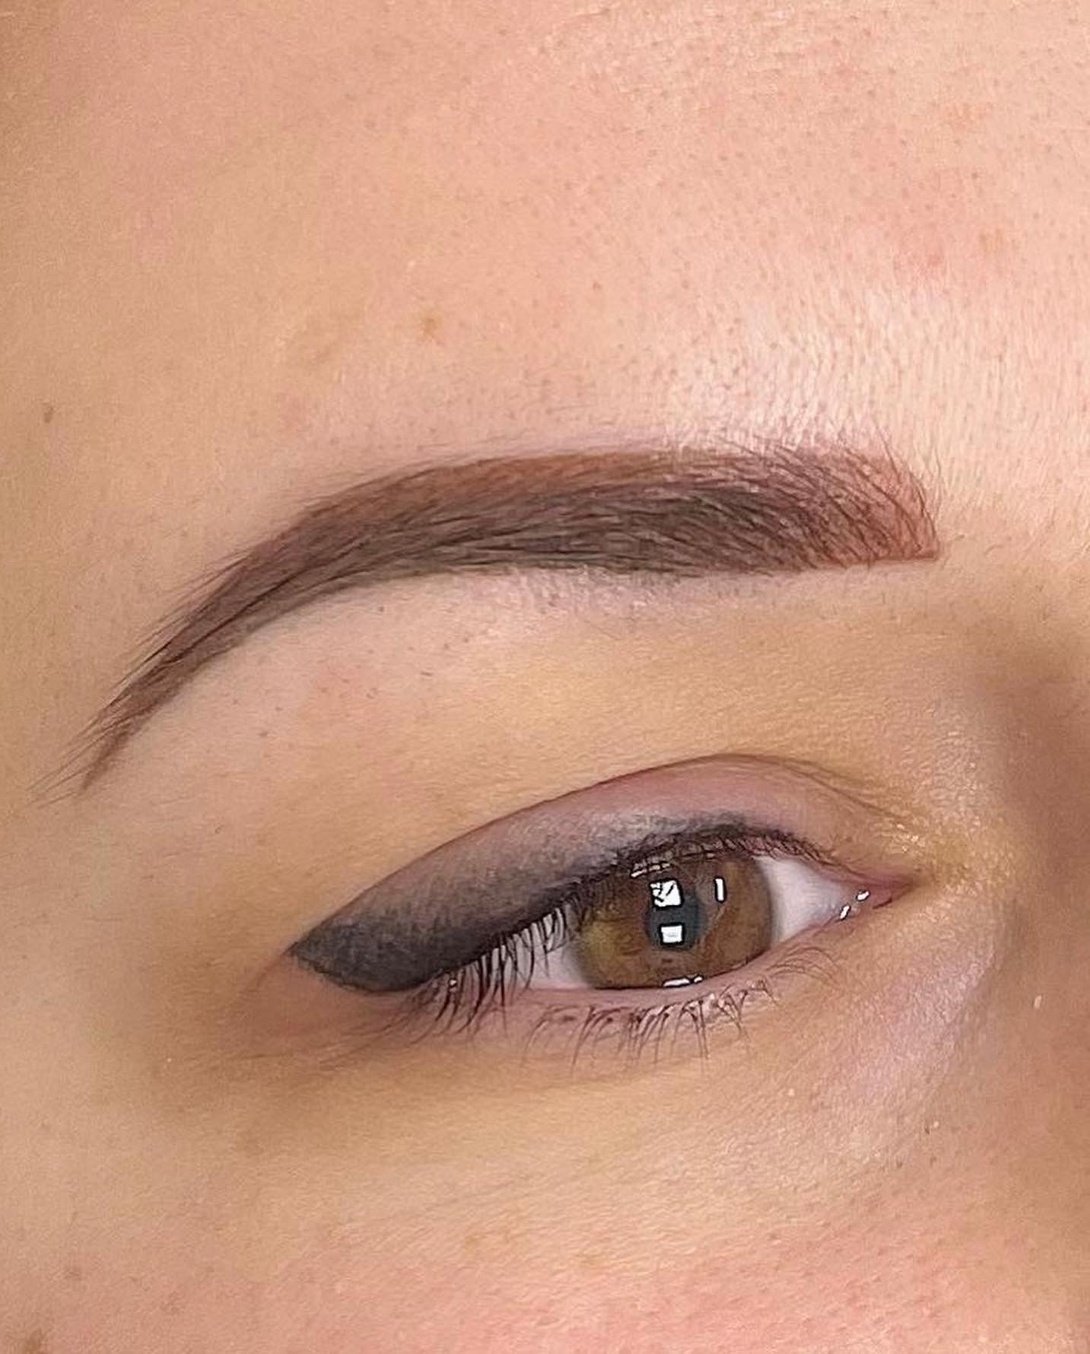

Szemhéjtetoválások:

Füstös – smokey tusvonal: 